راهنمای ثبت و ارسال خلاصه مقاله به سمینار سراسری

"بازی و بازی وار سازی در آموزش علوم پزشکی" در وب سایت

همکار گرامی

باسلام؛

راهنمای حاضر جهت ثبت و ارسال خلاصه مقاله به دبیرخانه سمینار سراسری بازی و بازی وار سازی تهیه شده است. با توجه به آنکه از پلتفرم مجله رویش برای ارسال خلاصه مقاله سمینار کمک گرفته می شود، لذا در سایت هر جا مقاله اشاره شده است، منظور خلاصه مقاله است.

آدرس سایت رویش:

<https://royesh.tums.ac.ir>

پیش از فرستادن خلاصه مقاله به سمینار سراسری، باید به عنوان یک کاربر در پایگاه ثبت نام کنید.

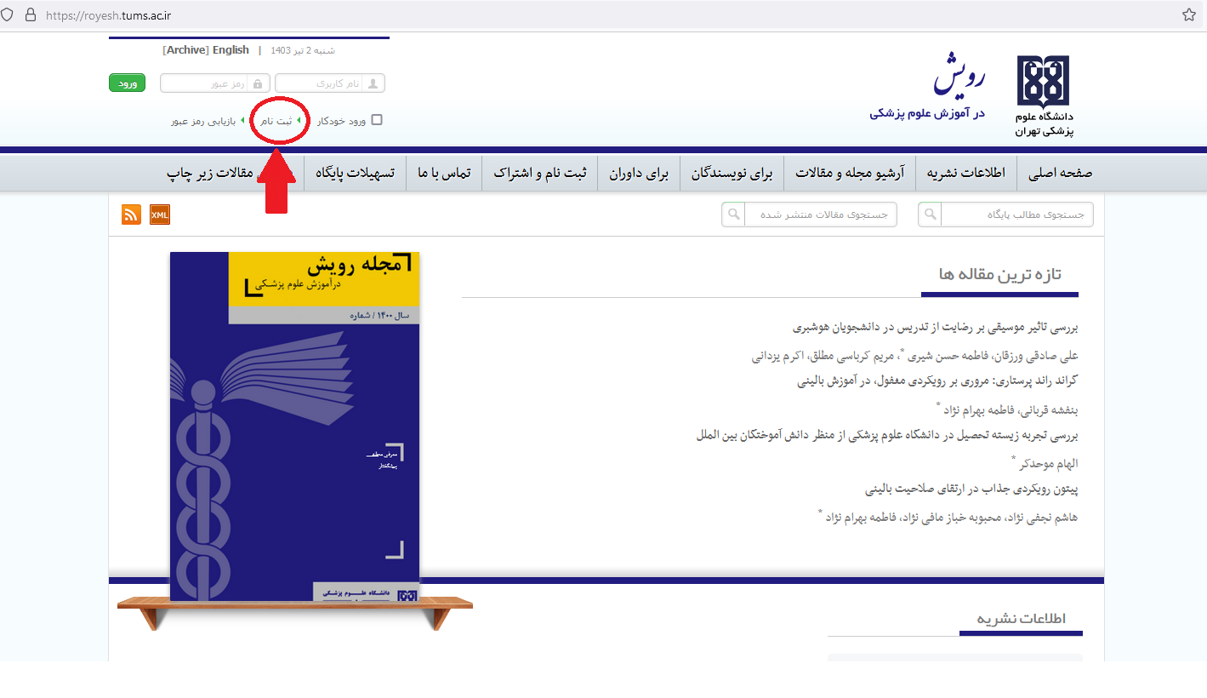

برای فرستادن خلاصه مقاله­ی خود به سمینار سراسری باید از طریق فرم ارسال مقاله که در نشانی زیر وجود دارد اقدام کنید:

<https://royesh.tums.ac.ir/form_send_article.php>

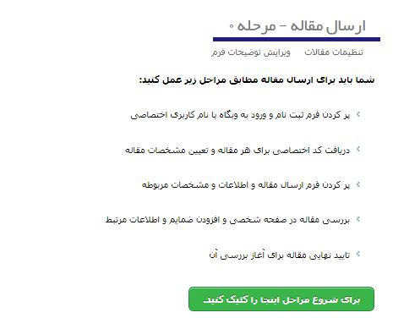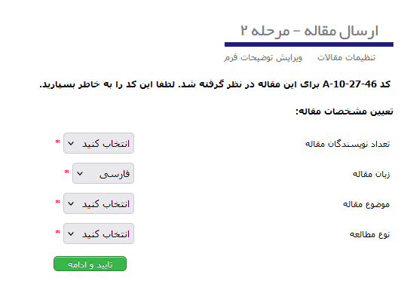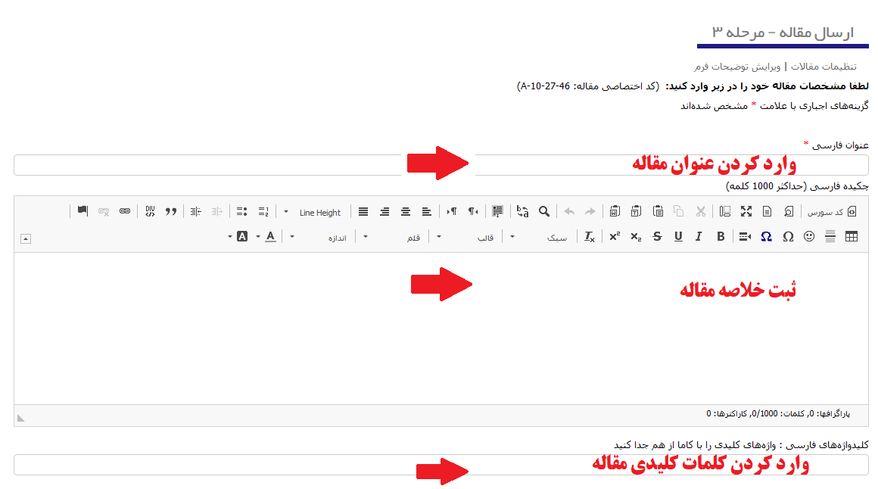



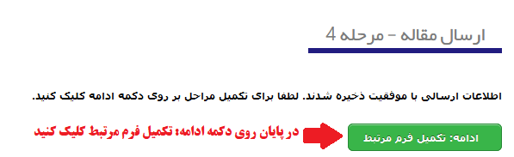

* دقت شود که نيازي به تكميل فرم بالا، جهت ارسال متن اصلی مقاله برای سمینار نيست.